临清市司法局政府公开信息工作流程图
依申请公开
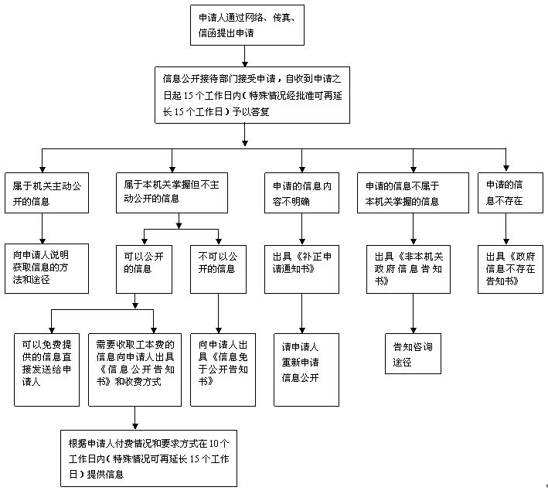

如不能确定，报主管部门或同级保密部门确定
不予公开
电子版存档
是否属于保密信息

网上公开
自政府信息形成或变更之日起20个工作日内公开
保密审查
普通信息
分管领导审批
重大紧急信息
重要领导审核
收集、起草、形成
主动公开

